Casa da Aula – Centro de Explicações
FICHA DE AVALIAÇÃO E APRENDIZAGEM N.° 8
O Estado Novo (1933-1974)
Nome _________________________________________________________________________ N.° ______ Turma _____

1. A carestia de vida foi uma das razões de descontentamento da
população durante a 1.ª República.

1.1. Indica duas outras razões.
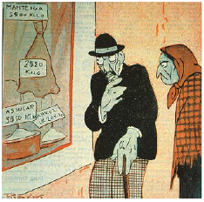 Fig. 1 – Caricatura de 1920 sobre a subida diária dos preços

•__________________________________________________
•__________________________________________________

2. Em 1926, o general Gomes da Costa iniciou em Braga um movi-
mento militar.

2.1. Indica o dia e o mês em que se iniciou esse movimento militar.
___________________________________________________

2.2. Qual o nome que damos ao período da História de Portugal que
vai de 1926 a 1933?
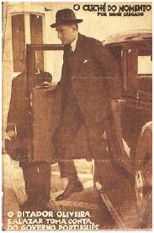
___________________________________________________

3. Lê o documento 1 e observa a fig. 2.
Doc. 1
Não há Estado forte onde o poder executivo não o é (…).
Afirmamo-nos por um lado anticomunistas e por outro antidemocratas e antiliberais.
“Discursos de Salazar (1930-1940)”

Fig. 2 – Capa de revista

3.1. Assinala a resposta certa.
Salazar era
adepto:
de um só partido político. . . . . . . . . . . . . . . . . . . . . . . . . .
da existência de vários partidos políticos. . . . . . . . . . .

3.2. Indica os cargos que Salazar ocupou no Governo de Portugal.
_____________________________________________________________________________

3.3. Como se chamou o regime político existente em Portugal de 1933 a 1974?
_____________________________________________________________________________

Casa da Aula – Centro de Explicações

3.4. Indica duas obras públicas feitas no tempo de Salazar. ___________________________
___________________________

4. Durante este período foram criadas formas de repressão e controlo da liberdade.

4.1. Preenche o esquema.
Formas de repressão | Função
• _________________________ | • Examinava os jornais, revistas, etc., e “cortava” o que prejudicava o regime.
• _________________________ | • Polícia política que tinha informadores secretos.
• _________________________ | • Era o único partido político autorizado.
• _________________________ | • Organização que procurava desenvolver nos jovens a obediência ao regime político em vigor.
• _________________________ | • Organização militarizada para combater o comunismo.

5. Na década de 60, os estudantes revoltaram-se contra o Estado Novo. Indica um dos modos como os estudantes mostraram a sua revolta.
_____________________________________________________________________________

6. Lê o documento 2 e observa a fig. 3.

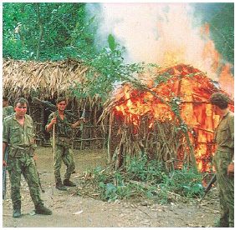
Doc. 2
– Camarada, como é que tu gostavas que fosse a independência?
– Ah! Não sei, camarada… a independência… só quando o
tuga* aceitar as nossas condições todas…
– Está certo. Mas eu pergunto outra coisa, mais simples:
quando, em que mês ou mesmo em que dia é que tu querias a independência?
– Para mim é hoje mesmo…
Diálogo entre guerrilheiros angolanos (publicado em 1976)
*tuga = português
Fig. 3 – Soldados portugueses em Angola, 1961

6.1. Por que nome ficou conhecida a guerra a que se refere a fig. 3?
_____________________________________________________________________________

6.2. Indica os três locais de África onde esta guerra se travou.
• ______________________ • _____________________ • _____________________
6.3. Explica qual foi a causa principal desta guerra.
_____________________________________________________________________________

